
乌鲁木齐航空联合天翔航院招飞简章

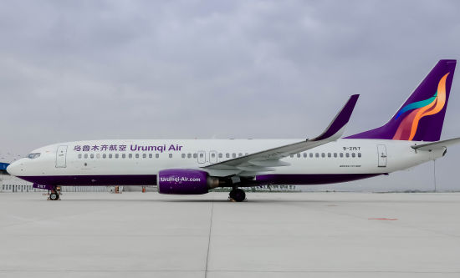
新疆天翔航空学院（国有企业）位于新疆维吾尔自治区石河子市，2010年5月由中国民航大学和新疆通用航空有限责任公司共同注资6000万筹建，已先后取得CCAR-91部和CCAR-141部运行合格证及CCAR-145部航空器维修单位资质，是一所以专门开展私用或商用飞行驾驶执照培训业务为主，同时可进行（甲类）航空探矿、空中游览、公务飞行、航空器代管业务；（乙类）航空摄影、空中广告、空中巡查；（丙类）航空护林，空中拍照，对公用航空运输，民用飞机驾驶培训投资与资产管理，广告设计、制作、发布与代理，飞机维修技术咨询与服务等业务的航空学院。
天翔航院现有石河子、克拉玛依、博乐三个飞行训练运营基地，拥有目前世界上最先进的奥地利钻石系列DA40单发飞机18架、DA42双发飞机2架、DA20特技飞机2架、空中国王C-90GTi高性能飞机2架，共计飞机24架。另有DA40、DA42模拟机各一台，成为国内少有的几家拥有高性能飞机的院校之一。
乌鲁木齐航空有限责任公司（简称乌鲁木齐航空）是2013年11月18日经中国民航总局批准筹建的航空公司，基地位于乌鲁木齐。公司已于2014年8月29日首航，目前机队运力规模为3架波音737-800飞机，2015年还将陆续引进3-4架该机型。乌鲁木齐航空秉承海航集团企业文化，着力打造地方特色航空品牌传奇，以低成本航空公司经营管理理念为主导，以建立优秀高效的现代型航空运输企业为目标。公司规划：在未来3-5年的时间内，陆续引进波音机型，预计运力规模将达到30架，组建以乌鲁木齐国际机场为中心、辐射国内主要城市的航线网络；陆续开通国际旅游航线；发展成为一定规模、具备较强创新能力和竞争优势、并有着良好经济效益和社会效益的企业；成为国内中小型航空公司的代表和国内航空运输行业的重要力量。
加盟乌鲁木齐航空，成就飞翔梦想！2015至2016年，乌鲁木齐航空根据公司发展需要，现委托天翔航院招收公费飞行学员60名。请有意报名的同学参照报名条件自查，符合应聘条件的请尽快联系我们！
一、招飞计划：
公费委培民航飞行学员60名
二、招生范围及报考条件：
1、学历：国家教育部承认的全日制统招大学本科及以上学历的往届或应届毕业生（2016年7月前毕业）；
2、身体条件：符合民航121体检标准；
3、性别：男；（女可自费）
4、年龄：26周岁以下；
5、英文及专业：不限，英语专业及持有CET-4证书者优先；
6、本人历史清楚、政治思想好、作风正派、性格开朗、体格健壮、五官端正、动作协调、处事果断灵活；
7、政治、身体条件符合中国民航招收飞行学生的有关规定。（后附身体条件）
8.心理：达到《海航航空招飞心理选拔测评》合格标准。
三、报名时间及地点：
1、网络报名：
登录新疆天翔航空学院网站(http://www.xtac.cn)，打开首页填写“在线报名”并提交报名表即可。
2、电话报名：
报名热线： 0993-2708032 0993-2708031
联系人： 曲老师18009936160 李老师15809937722
3、现场报名：天翔航院办公楼报名或参加招聘会现场报名均可。
四、面试及体检：
面试/体检时间：待定
体检地点：待定
五、录取：
体检、背景调查合格的学生我院将综合面试等情况择优录取。录取后，乌鲁木齐航空将与学员签订就业协议，学员培训结束后进入乌鲁木齐航空就业。
六、学员的培养与管理：
入学时间:2015年12月
被录取为乌鲁木齐航空的合格学员将在我院进行为期6个月的飞行基础理论学习，及12个月的飞行训练。取得执照后即可进入航空公司任职。
航院主页：www.xtac.cn
航院地址：新疆石河子市开发区北三路110号

天翔航院微信公众号 天翔航院官方网站

本招生简章最终解释权归新疆天翔航空学院所有。

身体自荐标准：
(1)身高在168厘米（含）至188厘米（含），无纹身、刺字；
(2)体重在【（身高-105)±10%】公斤范围内（至少50公斤以上）；
(3)无色盲、色弱，单眼裸眼视力达到C字表0.3（含）以上
（约近视≤350度）；
(4) 无骨与关节疾病或畸形，无明显的“O”型或“X”型腿；
(5)无久治不愈的皮肤病，如头癣、湿疹、牛皮癣、慢性荨麻疹等；
(6)无肾炎或血尿，蛋白尿；无精神病家族史，癫痫病史；
(7)无口吃；
(8)无中耳炎，听力差，经常耳鸣等；
(9)无肺结核；
(10)无直系亲属（三代内）有被关、管、杀或参加邪教组织者。

